IDEA工具下Git使用

1. **了解相关Git选项**

add 把文件从IDE的工作目录添加到本地仓库的stage区

commit 把stage区的暂存文件提交到当前分支的仓库，并清空stage区

push 把本地仓库的提交同步到远程仓库。

pull 拉取远程仓库到本地仓库

项目刚创建完默认情况下文件是红褐色表示未add的文件，add后文件是绿色，commit之后正常色，修改后会变成蓝色

1. **UOO项目代码检出**

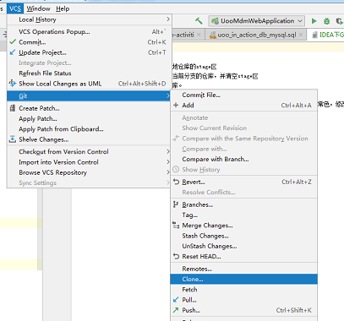

填入UOO项目Git地址，选择工作空间路径，

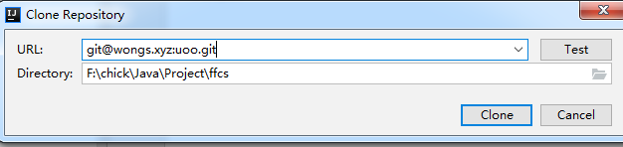

点击clone按钮，进行项目的检出。

1. **UOO项目个人开发分支建立**

要求开发人员不能直接在主master分支上直接开发，任何人clone项目代码后都需要进行创建自己的开发分支。

项目clone后在idea中都是指向主master分支，建立自身开发分支步骤如下：

IDEA中提供了多个入口

可以从右下角状态栏快速新建分支和切换分支：

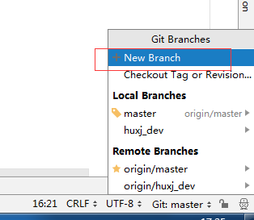

也可以右键工程->Git->Repository-Branches进入

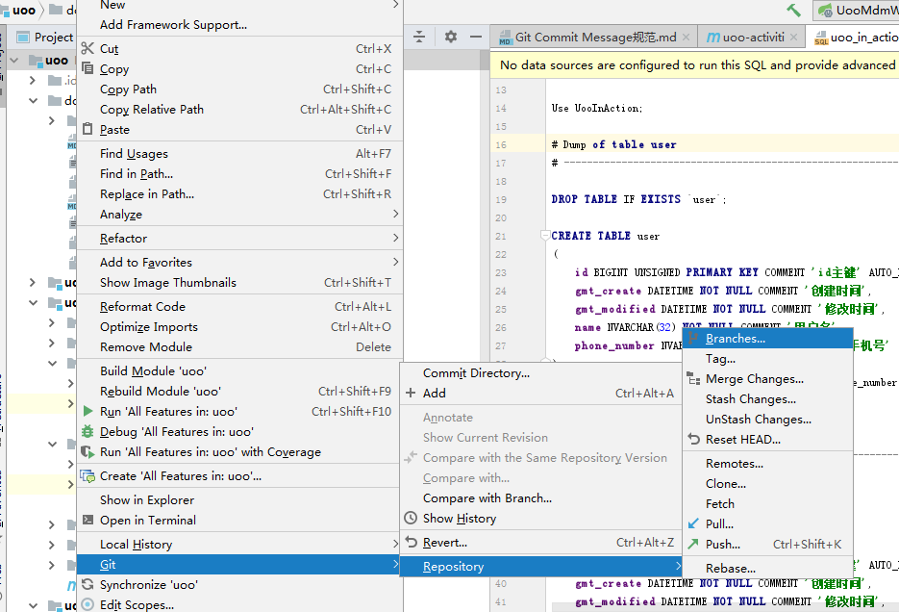

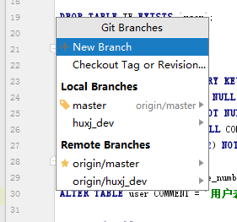

从菜单栏进入

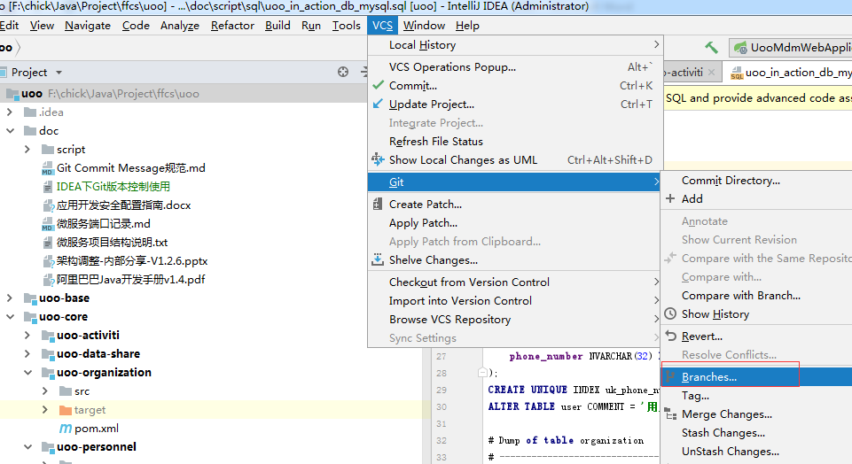

然后填入分支的名称，如huxj_dev,点击OK即可

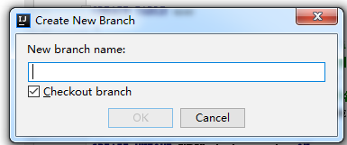

1. **UOO项目变更提交到个人开发分支**

功能开发好后，需要将变更提交到Git进行管理。

如果当前选择的是个人开发分支（通过查询IDEA右下角状态，如），

进行提交

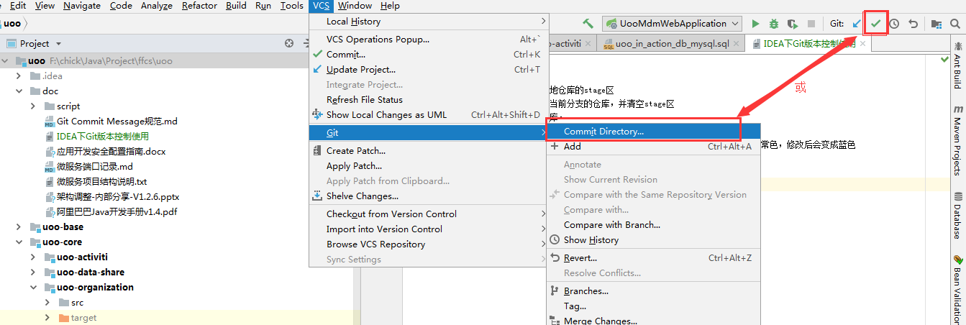

进入提交窗口，勾选提交的内容、填写提交说明

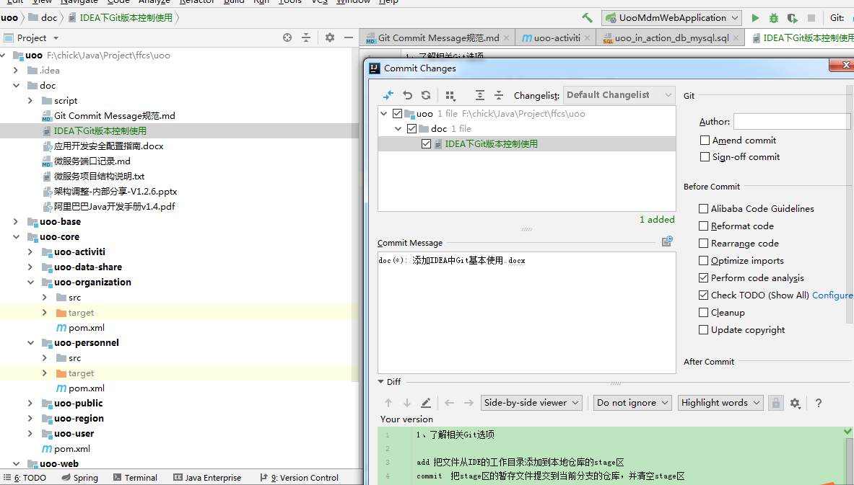

提交后变更将会提交到个人分支，但远程分支上看不到，变更只存在本地。

1. **（提交）个人开发分支推送到远程GIT**

如果当前选择的是个人开发分支（通过查询IDEA右下角状态，如），在项目上直接进行push的话，会将当期分支提交到远程GIT服务上，

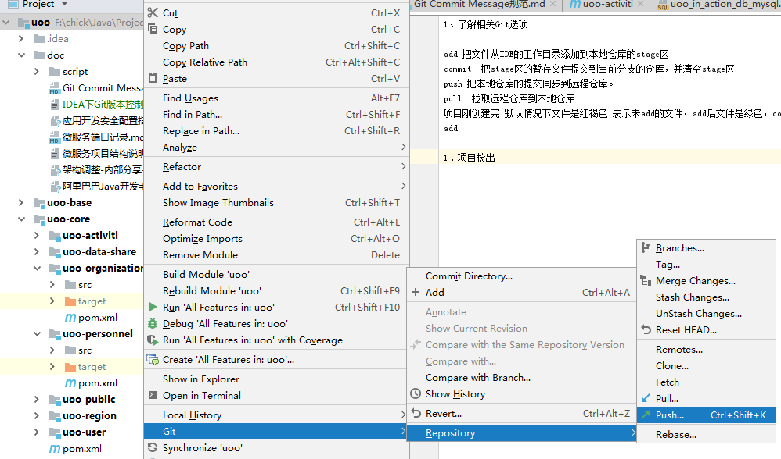

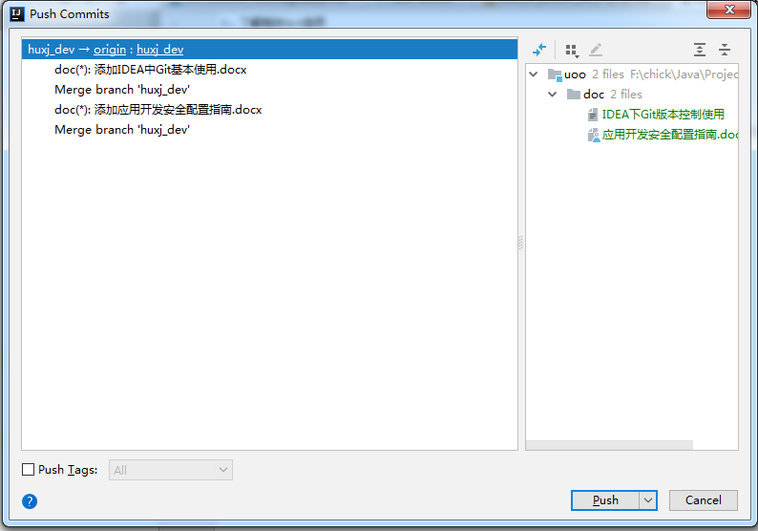

这时他人可以pull这个分支，

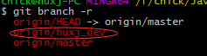

但主分支master没有包含变更，且不受影响。

1. **（提交）个人开发分支合并到主mastet分支**

如果变更经过测试没有问题，且依赖都已经提交，这时可以和master分支进行合并，将本地分支变更合并到master中，要注意master分支永远都是正确的、随时可发布的功能变更。

合并过程如下：

1. 保证变更都已经提交到本地分支，可以通过颜色（文件是红褐色 表示未add的文件，add后文件是绿色，commit之后正常色）或再次提交commit进行查看。
2. 将项目切换到master分支，然后右键项目进行分支合并

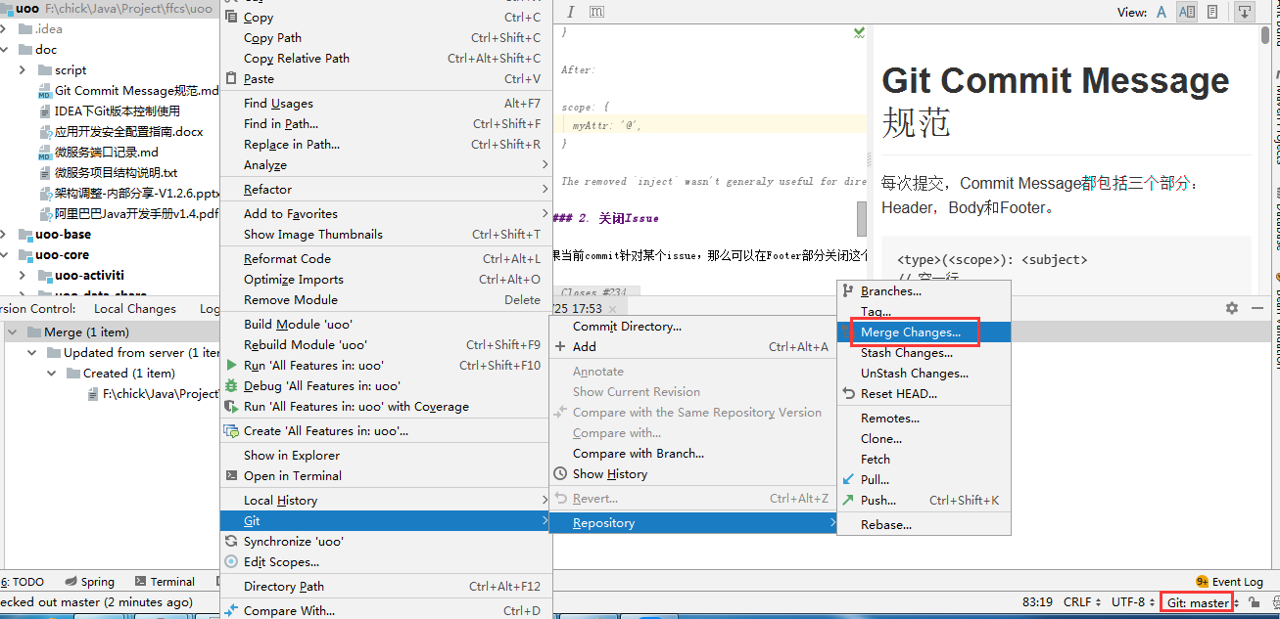

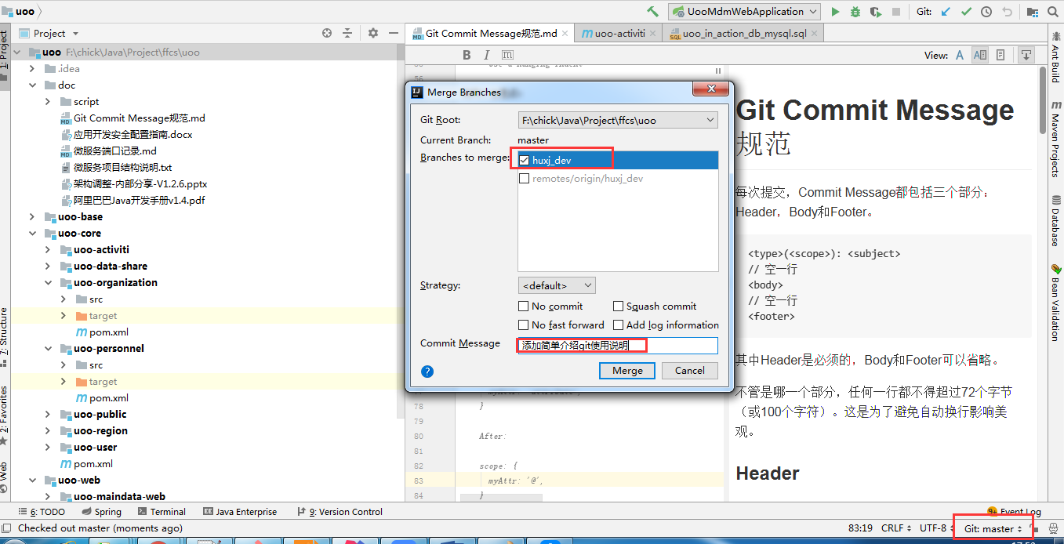

提交后查看提交日志可以看见提交的历史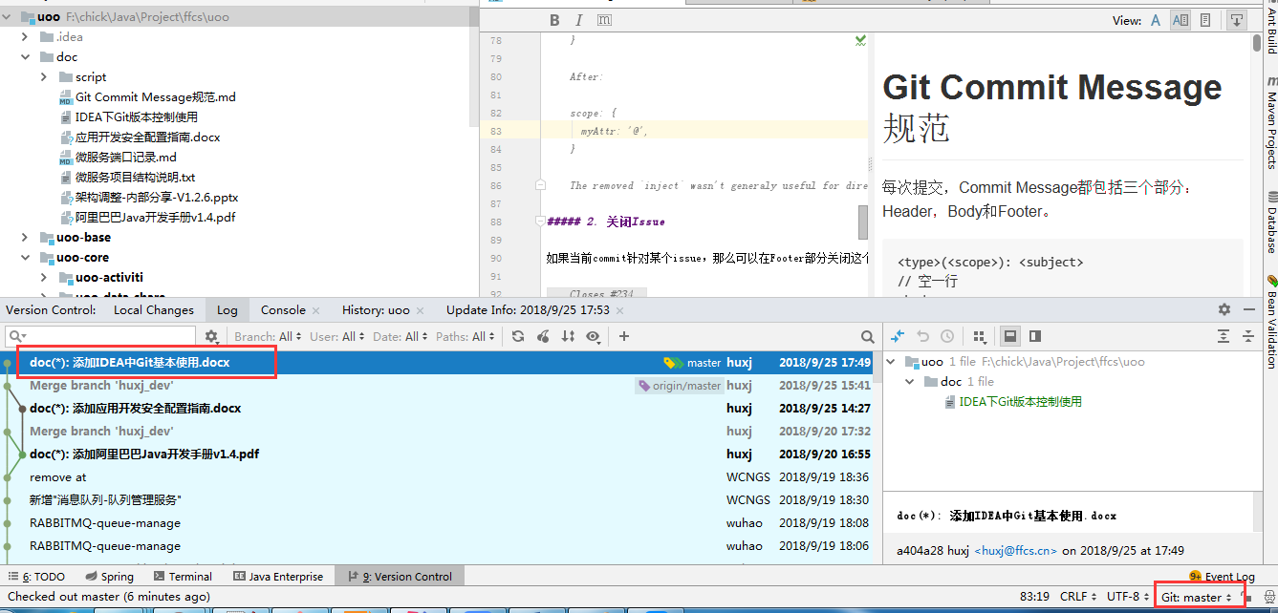。

1. 将项目push到master分支。

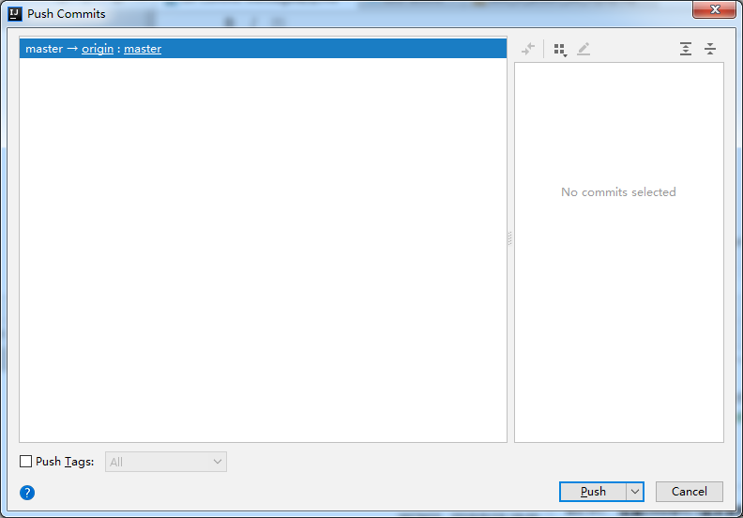

本地代码开发自测通过后，上传dev分支和master主分支命令：

$ git add . ----新增

$ git commit -m "注释" ----提交

$ git pull origin dev ----下载

$ git push origin dev ----上传

$ git checkout master ----切换

$ git merge origin dev ----将本地Dev合并到master比较

$ git push origin master ----上传本地master到远程master